Rita hoppbana!
Det är mycket att hålla reda på för att rita en bra hoppbana. De vi ska träna på att rita idag ska passa på klubbtävlingar och det är ofta de tävlingarna ryttare kommer ut först på, alltså ska det vara så snälla banor som möjligt!
Att tänka på…
- För att kunna rita en hoppbana och VETA att man kan bygga den sedan måste man rita SKALENLIGT. Dvs. att bommarna man ritar ut är i rätt längd gentemot banan man ritar på.
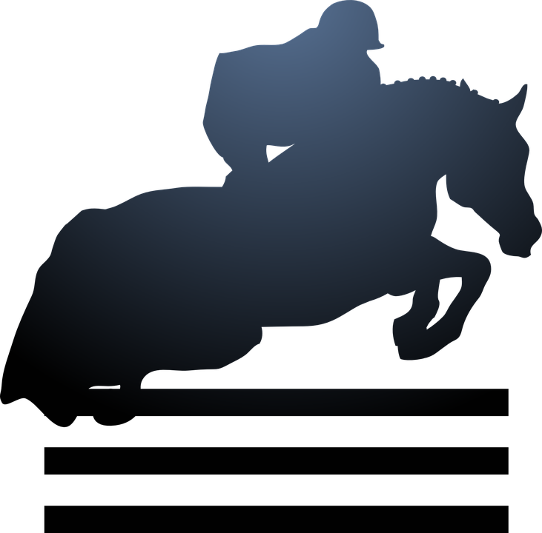
- Första hindret ska alltid vara mot utgången för att ekipaget ska hitta en rytm lättare.
- Färgen och karaktär på hindren har stor betydelse för hur lätthoppade de är. Tex. Är ett räcke med många bommar lättare att hoppa än ett räcke med få bommar i.
- Det här kan verka krångligt men när du ritar hoppbanor måste du tänka på svängarna mot hindren som delar av ”volter”. Det är nämligen svängarna mellan hindren som avgör hur svår banan är, i alla fall till stor del.
- Ett hinder på en klubbtävling bör inte stå närmare väggen än 10 m och även detta avstånd är ganska kort. Ge hellre lite kortare väg efter än före ett hinder.
- Det ska vara i stort sett lika många hinder i höger som vänster varv
- Kombinationer ska inte förekomma
- För att ha relaterade avstånd mellan två eller fler hinder behöver man veta hur långt normala avstånd är. Se tabell för detta. Tänk på att om hindren är låga (under 1m) blir dessa avstånd lite långa.
- Hindren ska vara fördelade mellan rätuppstående och längdhinder där det ska vara ungefär 50/50. Just på klubbtävlingar brukar jag dock bygga 2 – 3 längdhinder av ca 8 hinder.
- Hela hindret bredd ska ha plats på hela sin väg. Man får alltså inte bygga banan för tajt så att man måste slinka mellan två hinder som står nära varandra för att komma rätt på ett hinder.
- Helst ska hindren bara hoppas en gång – om inte annat så för banpersonalens skull, men om man ska använda ett hinder två gånger ska det vara från olika håll.
- Håll det enkelt! Rita snälla, långa vägar för både ryttarens och hästens skull. Tänk på att ekipaget ska ha en så bra chans som möjligt att få en bra erfarenhet från sin tävling och då är banbyggnationen nästan allt.
Sedan är det bara att öva! Rita massor av banor. Prova att hoppa dem själv med käpphäst/med schleichhästar eller om du har riktig tur på lektion med en häst.

